# Lista 3

# 1)

| **Produto** | **Unidade** | **Lista de Peças** |
| --- | --- | --- |
| Código (PK) | Cod-Unidade (PK) | Código-Pai (FK) [↓PK] |
| Descrição | Descrição | Código-Filho (FK) [↑PK] |
| Peso |  | Quantidade |
| Cod-Unidade-Peso (FK) |  | Cod-Unidade (FK) |
| Volume |  |  |
| Cod-Unidade-Volume (FK) |  |  |
| Preço de Custo |  |  |
| dt Preço de Custo |  |  |
| Preço de Venda |  |  |
| dt Preço de Venda |  |  |

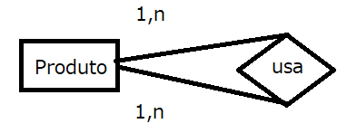

# 2)

# 

| **Aluno** |
| --- |
| Código (PK) |
| Nome |
| Desconto |
| Código Monitor (FK) |

# 

# 3)

| **Pessoa** | **UF** | **Cidade** | **Hospital** |
| --- | --- | --- | --- |
| CPF (PK) | Cód-UF PK | Cód-Cidade PK | Cód-Hospital PK |
| Nome | Nome | Nome | Nome |
| Data Nascimento |  | Cód-UF FK | Cód-Cidade PK |
| Sexo |  |  |  |
| Local de Nascimento (FK) |  |  |  |
| Cod-Pai (FK) |  |  |  |
| Cod-Mãe (FK) |  |  |  |

# 

# 4)

| **Funcionário** | **Estado** | **Cidade** |
| --- | --- | --- |
| Cód-Funcionário (PK) | Cód-Estado(PK) | Cód-Cidade(PK) |
| Nome | Nome | Nome |
| dt Nascimento |  | Cód-Estado(FK) |
| Local de Nascimento (FK) |  |  |
| Cargo |  |  |
| Salário |  |  |
| dt Admissão |  |  |
| dt Demissão |  |  |
| Cód-Supervisor (FK) |  |  |

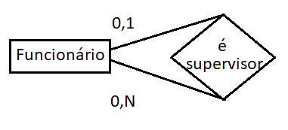

# 5)

# 

| **Pessoa** | **UF** | **Cidade** | **Hospital** | **Situação Civil** |
| --- | --- | --- | --- | --- |
| CPF (PK) | Cód-UF PK | Cód-Cidade PK | Cód-Hospital PK | Cód-Situação Civil (PK) |
| Nome | Nome | Nome | Nome | Situação |
| Data Nascimento |  | Cód-UF FK | Cód-Cidade PK |  |
| Sexo |  |  |  |  |
| Local de Nascimento (FK) |  |  |  |  |
| Cod-Pai (FK) |  |  |  |  |
| Cod-Mãe (FK) |  |  |  |  |
| Cód-Situação Civil (FK) |  |  |  |  |
| dt Inicial |  |  |  |  |
| dt Final |  |  |  |  |

# 

# 6)

| **Disciplina** | **Pré-Requisito** |
| --- | --- |
| Código (PK) | Código Disciplina (FK) [↓PK] |
| Descrição | Cód-Pré Requisito (FK) [↑PK] |
| Carga horária |  |
| Ementa |  |
| Cód-Pré Requisito (FK) |  |

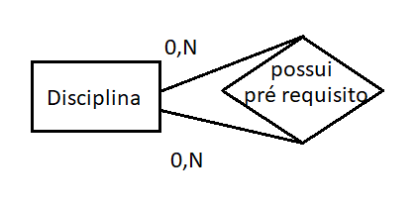

# 7)

| **Curso** | **Pacote** |
| --- | --- |
| Cod-Curso (PK) | Cod-Pacote (FK) [↓PK] |
| Título | Cod-Curso (FK) [↑PK] |
| Descrição | Nome |
| Preço |  |
| Carga Horária |  |
| Desconto |  |
| Cod-Pacote (FK) |  |

# 

# 8)

| **Projeto** | **Divisão de Projetos** |
| --- | --- |
| Cód-Projeto (PK) | Cód-Projeto (FK) [↓PK] |
| Cliente | Cód-Subprojeto (FK) [↑PK] |
| Data de Início |  |
| Data de Emprega |  |
| Preço Final |  |
| Descrição |  |
| Engenheiro Responsável |  |

# 

# 

# 9)

| **Papel** | **Filme** | **Diretor** | **Filme | Diretor** |
| --- | --- | --- | --- |
| Cód-Papel (PK) | Cód-Filme (PK) | Cód-Diretor (PK) | Cód-Filme (FK) [↓PK] |
| Nome | Nome | Nome | Cód-Diretor (FK) [↑PK] |
| Qtde de tempo em cena | Ano Filmagem | Tipo |  |
| Descrição | Ano Lançamento |  |  |
| Cód-Filme (FK) |  |  |  |

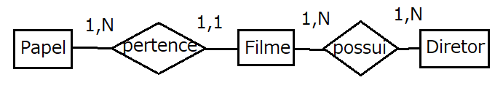

# 10)

| **Pessoa Física** | **Telefone** | **Apólice do Produto** | **Veículo** | **Condutor** | **Registro de sinistro** |
| --- | --- | --- | --- | --- | --- |
| Cód-Pessoa (PK) | Cód-Telefone (PK) | Cód-Apólice (PK) | Cód-Veículo (PK) | Cód-Condutor (PK) | Cód-Sinistro (PK) |
| CPF | Cód-Pessoa (FK) | Cód-Veículo (FK) | Dono do veículo (FK) | Nome | Data |
| Nome | Número |  |  | Idade | Local |
| Data de Nascimento |  |  |  | Parentesco com cliente | Descrição |
| Habilitação |  |  |  | Cód-Pessoa (FK) | Cód-Condutor (FK) |
| Profissão |  |  |  | Cód-Veículo (PK) | Cód-Apólice (FK) |
| Nacionalidade |  |  |  |  |  |

# 11)

| **Nota Fiscal** | **Item** | **Produto** |
| --- | --- | --- |
| Cód-Nota (PK) | Cód-Item (PK) | Cód-Produto (PK) |
| Empresa Emissora, | Nome | Nome |
| Número da NF | Qtde | Preço |
| Tipo de NF, | Valor unitário | Fabricante |
| Data emissão, | Valor desconto |  |
| Valor total | Valor pago |  |
| Cliente | Nome |  |
|  | Cód-Produto (FK) |  |
|  | Cód-Nota (FK) |  |

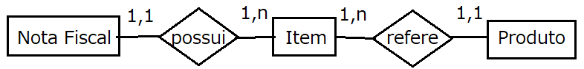

# 12)

| **Funcionário** | **Cargo** | **Dependente** | **Departamento** |
| --- | --- | --- | --- |
| Cód-Funcionário (PK) | Cód-Cargo (PK) | Cód-Dependente (PK) | Cód-Departamento (PK) |
| Nome | Descrição | Nome | Nome |
| Data Nascimento | Sigla | Grau de parentesco | Cód-FuncionárioGerente (FK) |
| CPF | Salário | Data nascimento, |  |
| RG | Qualificação | Sexo |  |
| Sexo |  | CPF |  |
| Endereço |  | RG |  |
| Telefone |  | Cód-Funcionário (FK) |  |
| Celular |  |  |  |
| Cód-Cargo (FK) |  |  |  |
| Cód-Departamento (FK) |  |  |  |

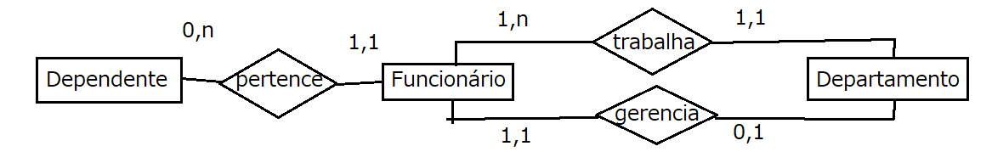

# 13)

| **Pessoa Física** | **Financiamento** | **Parcela** |
| --- | --- | --- |
| Cód-Pessoa (PK) | Cód-Financiamento (PK) | Cód-Parcela (PK) |
| Nome | Nr de contrato | Valor da parcela |
| Cpf | Data de início | Valor de desconto |
| Data de nascimento | Qtde de parcelas | Valor de multa |
| Sexo, | Valor do financiamento | Valor pago |
| Nacionalidade | Cód-Pessoa (FK) | Data do pagamento |
| Profissão |  | Banco em que será paga |
| Empresa Em que trabalha |  | Cód-Financiamento (FK) |
| Salário |  |  |
| Endereço, bairro,Cidade e UF de Residência. |  |  |

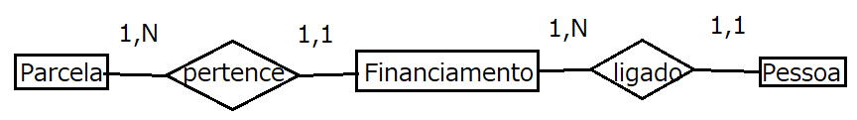

# 14)

| **Pessoa** | **Cartão** | **Fatura** | **Despesa** |
| --- | --- | --- | --- |
| Cód-Pessoa (PK) | Cód-Cartão (PK) | Cód-Fatura (PK) | Cód-Despesa (PK) |
| Nome | Bandeira | Valor de emissão | Empresa |
|  | Valor de limite de gastos | Data vencimento | Data de lançamento |
|  | Data validade | Valor pago | Valor |
|  | CVV de validação | Valor multa | Parcela |
|  | Cód-Pessoa (FK) | Data pagamento | Cód-Fatura (FK) |
|  |  | Banco |  |
|  |  | Cód-Cartão (FK) |  |

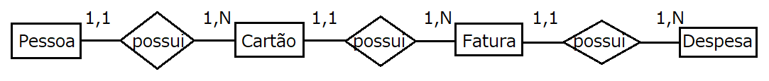

# 15)

| **Produto** | **Preço** |
| --- | --- |
| Código único (PK) | Cód-Preço (FK) [↓PK] |
| Descrição | Cód-Produto (FK) [↑PK] |
| Peso | Preço |
| Cod-Unidade-Peso (FK) | Data Mudança |
| Volume |  |
| Cod-Unidade-Volume (FK) |  |
| Empresa Fabricante |  |
| Imposto |  |
| Preço (FK) |  |

# 